Ce jardinier amateur du Hainaut produit des tomates de 1 kilo et plus!
Tom Evrard – Dominique Wauthy – Jacques Duchateau - L'Avenir
960 grammes ou encore 1,3 kg. De quoi parle-t-on? Du poids d’une… tomate récoltée chez cet
habitant de Wodecq. Rencontre…
«Voilà, j’en ai une belle là, regardez-moi ça… » Dans la main de Pascal De Lessines, une tomate. Et pas une petite tomate puisqu’elle déborde généreusement de la main de cet habitant de Wodecq (Ellezelles, dans le Hainaut)…
« Allez, on la pèse. 600, 700 ou 800 grammes? Voyons voir…» poursuit jovialement notre homme en posant la tomate sur une petite balance électronique qu’il a emmenée dans sa petite serre au fond de son jardin.
Verdict: 610 grammes. Une tomate de 610 grammes. «Ho, mais j’en ai récolté de bien plus grosses que ça, glisse Pascal avec un large sourire. Tenez, regardez celle-là, ajoute-il en tendant une autre tomate plus imposante. Celle-là fait 960 grammes. La plus grosse que j’ai récoltée cette année pesait 1,300 kg. Une tomate de ce poids, c’est vraiment étonnant. Et l’an dernier, j’en ai eu une d’un peu plus d’un kilo...»
Une tomate pour six personnes
Ce qu’il en a fait? « Les manger! Elles sont pleines de chair, sans eau, et succulentes. Nous avons fait une tomate/mozzarella pour six personnes, avec une seule tomate… Et des tomates imposantes, j’en ai régulièrement. »
Il y a 3 ans, il a reçu des graines d’un ami, des graines dont l’origine est française, des environs de Sète. « Mais je ne connais pas du tout la variété, admet Pascal. D’ailleurs, entre nous, on les appelle «les tomates de Ben», du prénom de l’ami qui nous a donné ces graines. Vous savez, il y a environ 1500 types de tomates. Laquelle est-ce? Une variété géante? Je ne sais pas, peut-être. Cela demanderait un véritable travail de recherche avec l’aide de spécialistes…»
Le secret pour obtenir de telles tomates? Un suivi permanent? Un peu d’engrais? Beaucoup d’eau? Rien de tout ça, enfin presque…
«Non, je suis un peu fainéant,» s’esclaffe Pascal, assis sur un tabouret de bois. En réalité, cet adepte de la permaculture – juriste de profession – ne fait rien, ou presque. Debout au milieu de sa petite serre où il cultive une quinzaine de plants de tomates, des concombres et un plant de melons, il explique: «je surveille bien les plants, je coupe de temps en temps les «gourmands» et je donne un peu d’eau. Je dis bien un peu, pas trop…» Sans oublier de mentionner que la terre est bonne. Et c’est tout? «Ben oui, c’est tout…»
Et chaque année, il récupère les graines, qu’il conserve avant de les replanter plus tard. Ou éventuellement d’en donner quelques-unes. Après qu’une photo de sa tomate de 1,3 kg ait été publiée dans notre courrier des lecteurs (ce mardi matin), il a ainsi reçu de nombreuses demandes en ce sens.
Et les concours? «Non vraiment, ça ne m’intéresse pas. C’est juste pour notre consommation… »
Dans notre vidéo ci-dessus, découvrez les grosses tomates de Pascal De Lessines.

Chef, mini ou grosse légume?
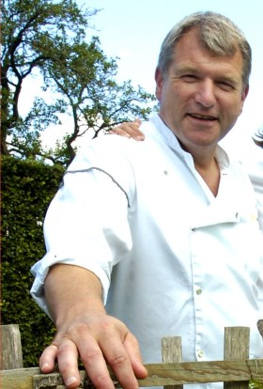Eric Martin.-EDAPour Éric Martin, le chef du restaurant «la Maison Lemonnier» à Lavaux-Sainte-Anne, tout comme les très petits légumes aussi à la mode, les légumes géants servent avant tout à meubler le décor plutôt qu’à enrichir gustativement cartes et assiettes.
«Pour moi, ils n’ont aucun intérêt, que du contraire. Ce qui importe pour un légume ou un fruit c’est la concentration de goût. Entre une petite pomme et une grosse, laquelle a le plus de goût? Un légume possède une maturité physiologique, il pousse pour se reproduire. Forcer la nature n’a pas de sens…», explique notre interlocuteur qui évoque le côté bête de scène du légume hors norme.
Parmi ses exemples, le chef qui apprécie le bon vin, nous parle des trop grosses grappes de raisins peu appréciées des vignerons. Car le raisin qui se trouve à l’intérieur de celles-ci a du mal à mûrir et à arriver à maturité.

L’avis de deux spécialistes du maraîchage

Plus c’est gros, plus c’est gorgé d’eau

Nous avons contacté deux maraîchers pour récolter leur avis sur ces gros légumes. Jean Maréchal, qui dirige le Centre interprofessionnel maraîcher (CIM – Gembloux) et Benoît Blairvacq, jardinier maraîcher du chef Sang-Hoon Degeimbre (L’Air du temps – Éghezée).
Jean Maréchal, un intérêt à produire de si gros légumes?
Disons que c’est juste une curiosité. Au niveau du goût, plus c’est imposant, plus c’est gorgé d’eau.
Un secret pour arriver à pareils résultats?
La fertilisation est la clé. Pour qu’un légume se développe, outre la lumière, l’oxygène et la chaleur, il faut un bon apport d’engrais et de minéraux, ainsi qu’une irrigation suffisante. Non seulement il faut beaucoup d’eau, mais la conduite est importante.
La conduite?
Oui, ce sont tous les gestes qui font que le légume que l’on cherche à faire grossir au maximum ne rencontre pas de concurrence. On élimine donc les autres fruits pour que ce denier profite au maximum de tous les apports nutritifs.
Ce n’est donc pas une question de variété ni de croisements?
Pour les tomates, la variété cœur de bœuf se prête bien à ce jeu, comme les côtelées et demi-côtelées. Mais pour les tomates la serre reste l’endroit idéal car elle est sensible aux excès d’humidité.
Il leur faut un sol profond bien drainé, limoneux, pas trop lourd et bien fertilisé à la sortie de l’hiver.
Connaître la nature du sol est donc important pour atteindre des records?
Oui. Au besoin on rectifie le NPK en fonction de la culture.
NPK?
L’azote (N) favorise surtout la pousse des tiges et des feuilles, leur précocité et leur développement. Le phosphore (P) joue sur la formation des fleurs et des graines et sur le développement radiculaire. Il renforce la résistance naturelle des plantes aux agressions. La potasse (K) permet la floraison et le développement des fruits et de tous les organes de réserve tels que les racines et les tubercules. La coloration des fleurs et des fruits est améliorée ainsi que la résistance aux maladies.
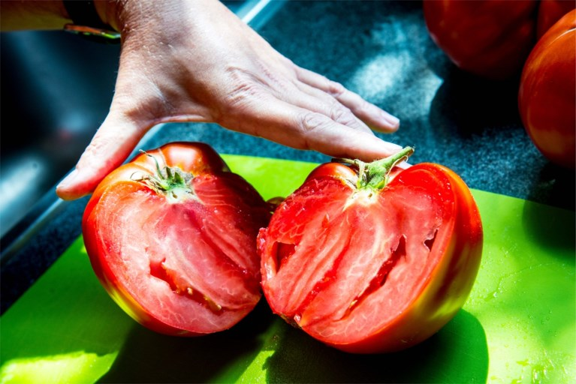Une belle tomate de Pascal de Lessines.-EdA - Jacques Duchateau

Un jeu, bon pour la connaissance

Benoît Blairvacq, un légume de taille imposante, ce n’est pas vraiment ce que demande le chef?
On lui propose souvent des nouveautés mais l’inspiration culinaire vient parfois longtemps après. Personnellement j’aime bien une très grosse tomate car on peut la snacker. On la coupe comme un morceau de steak sur 2 centimètres d’épaisseur et on la passe à la poêle avec du beurre pour la braiser de part et d’autre. Et ce n’est pas pour rien que j’évoque cet exemple, car on trouve par ailleurs dans les catalogues une variété de tomate qui s’appelle beefsteak… Il s’agit d’une variété tardive formant de très gros fruits de 200 à 700 g à la chair ferme et contenant peu de graines. La tomate beefsteak est fondante et très parfumée, aussi idéale pour être farcie ou utilisée en quiche ou coulis.
Vous-même, vous produisez des légumes géants?
Comme beaucoup de jardiniers je me pousse parfois au jeu en faisant pousser un très gros potiron sur un tas de fumier. Je coupe le pied de façon à n’avoir qu’un seul fruit qui se développe. je ne cherche pas nécessairement à battre des records, mais je trouve que la compétition qui se cache derrière ce jeu fait croître la connaissance du monde végétal de ceux qui le pratiquent.
Votre record en 15 années de maraîchage?
Une carotte qui faisait au final environ 1 mètre 20 de long.
Comment avez-vous fait?
J’ai semé dans un tuyau d’eau type descente de gouttière. Je l’avais au préalable rempli d’une terre riche et légère. Au fur et à mesure qu’elle s’allongeait et filait vers le bas, je perçais de petits trous pour lui assurer des apports d’eau. Mais je ne me souviens plus de la variété.
Et cette année?
Pas de gros légumes et déçu d’avoir raté les navets à cause d’une météo trop sèche.

Les records:

– En 2014, un Suisse a produit une courge qui dépassait la tonne (1 054 kilos)! Les graines de la variété Atlantic giant devraient vous propulser dans les 200 kg si les conditions s’y prêtent. Un Belge a, lui, produit une citrouille de 1 190 kg.
– Le record en matière de courgette est plus modeste: un bon mètre de long pour quelque 65 kg, tout de même.
– De différentes variétés, les choux peuvent facilement atteindre un mètre de diamètre et une bonne trentaine de kilos.
– Pour le chou-fleur et le brocoli, on doit se contenter d’une quinzaine de kilos dans les meilleurs des cas.
– La carotte géante de Tilques est la championne du monde de sa catégorie avec ses 8,5 kg.
– Enfin, si le poids moyen d’un oignon est de 100 gr, le record du monde est de 5 kg et se nomme kelsae; ses graines peuvent se trouver en jardinerie.

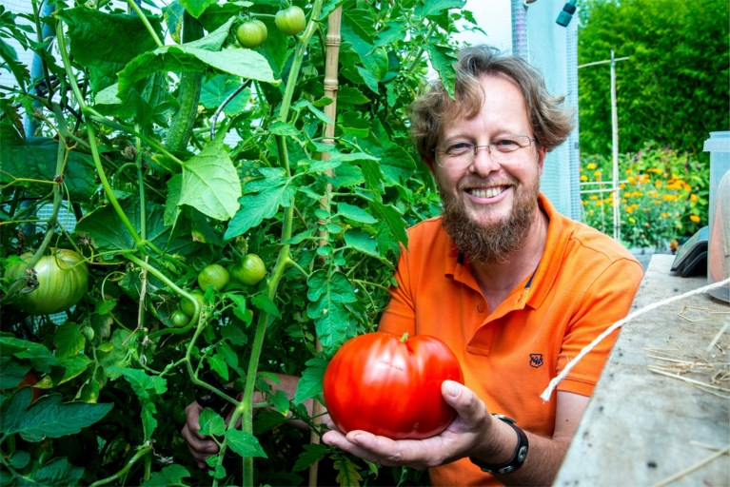Pascal De Lessines et ses grosses tomates.-ÉdA – Jacques Duchateau
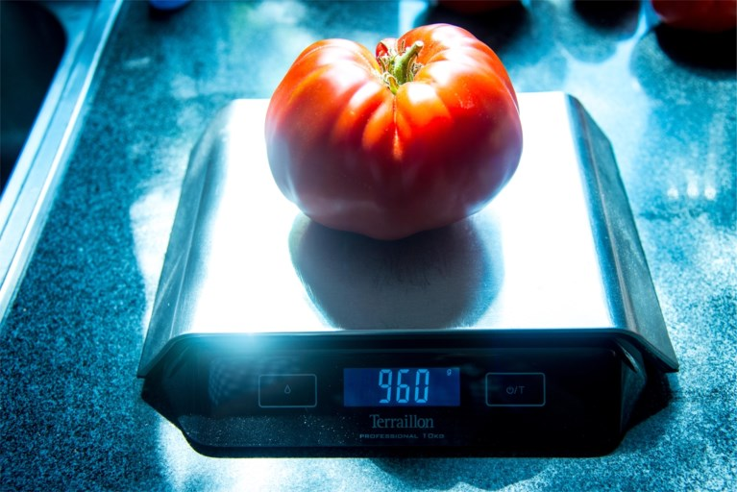Pascal De Lessines et ses grosses tomates.-ÉdA – Jacques Duchateau
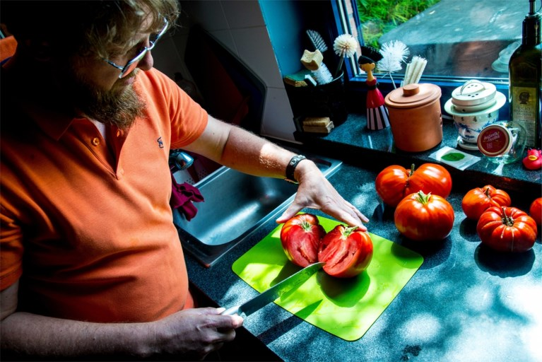Pascal De Lessines et ses grosses tomates.-ÉdA – Jacques Duchateau

